제41회 CIPO 조찬 세미나 개최 안내

□ 목적
ㅇ 기업체 임원급의 지식재산 인식 제고 및 지식재산 경영 확산

□ 개요
ㅇ 일시 : ‘16. 09. 08(목), 오전 7시30분
ㅇ 장소 : 강남 노보텔 앰배서더 호텔(2층 샴페인홀)
ㅇ 주최/주관 : 특허청․한국지식재산협회(KINPA) / KINPA
ㅇ 참여대상 : 지식재산권에 관심 있는 제조업 분야의 중소·대기업 임원,
특허청장 및 국장급 간부, 유관기관장 등
ㅇ 참가비 : 무료

□ 세미나 주제 및 프로그램

ㅇ 주제발표
- 주 제 명 : 퀄컴의 지식재산과 성장전략
- 발 표 자 : 퀄컴 박문서 고문

ㅇ 세부 프로그램
시 간 | 내 용 | 진 행
07:30~08:00 (‘30) | 조찬
08:00~08:05 (‘5) | 세미나 소개
08:05~08:55 (‘50) | 주제발표 및 질의응답 | 퀄컴 박문서 고문
08:55~09:00 (‘5) | 세미나 마무리

□ 신청․문의
ㅇ 신청 : 참가신청서를 작성하시어 이메일(CIPO@kinpa.or.kr) 또는 팩스
(02-556-7609)로 9월 6일(화) 18시까지 신청
ㅇ 문의 : KINPA 사무국(☎ 02-556-7610)

붙임 : 1. 제41회 CIPO 조찬세미나 참가신청서 1부.
2. 오시는 길(약도) 1부. 끝.

『제41회 CIPO 조찬 세미나』
참 가 신 청 서
`

◈ 참가 CIPO(Member)
기업명
참가자 | 부서명 |  | 직 위
 | 성 명 |  | Tel
 | H․P  (필수) |  | e-mail
 | 주 소

◈ 실무 연락처
직위 | 성명 | 연락처 |  | e-mail
 |  | Tel | H․P

상기와 같이 「제41회 CIPO 조찬세미나」참가를 신청합니다.

2016. . .

신청인 :

오시는 길

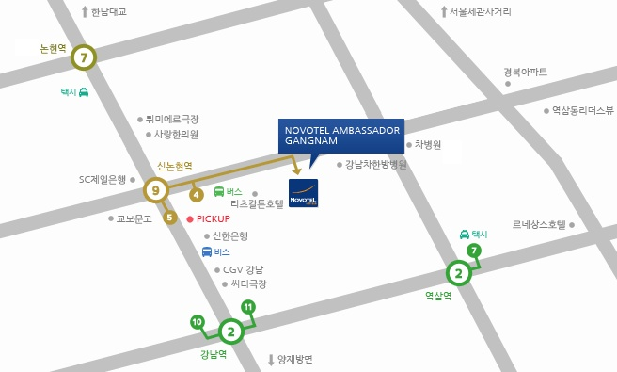

- 지하철
- 2호선 강남역 11번 출구(역삼1동 방면) 도보 10분
- 7호선 논현역 2번 출구 도보 10분
- 9호선 신논현역 4번 출구 도보 3분

- 택시
- 2호선 강남역 11번 출구, 역삼역 또는 7호선 논현역 출구 하차 시 기본요금

- 주소: 서울시 강남구 역삼동 603

- 전화: 02-567-1101

- 홈페이지: http://www.novotel.com

